**Fisa tehnologică a unei piese de lăcătușerie**

Piesa reprezentata mai jos (in 3 proiectii ortogonale si o proiectie in spatiu - axonometrica) trebuie executata in atelierul de lacatuserie, 1 buc, din tabla groasa de 2 mm, din otel OL37.

Completati in fisa tehnologica succesiunea operatiilor tehnologice, SDV-urile necesare, masinile, si eventuale indicatii tehnologice. Estimate si completati si timpii de executie, in minute, pentu fiecare operatie.

90 puncte

Timp de lucru 90 minute.

Se acordă 10 puncte din oficiu

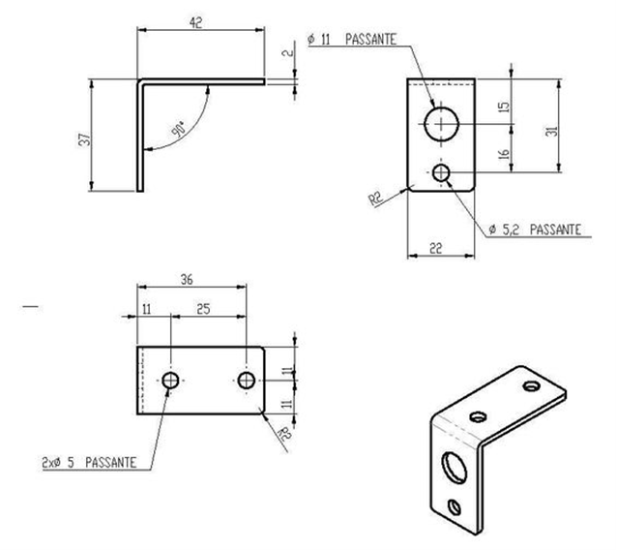

**Fisa tehnologica**

|  |  |  |  |  |  |
| --- | --- | --- | --- | --- | --- |
| Nr. | Operatia tehnologica | Scule, Dispositive, Verificatoare / Instrumente | Masini si utilaje | Indicatii tehnologice | Timp estimat |
| 1. |  |  |  |  |  |
| 2. |  |  |  |  |  |
| 3. |  |  |  |  |  |
| 4. |  |  |  |  |  |
| 5. |  |  |  |  |  |
| 6. |  |  |  |  |  |
| 7. |  |  |  |  |  |
| 8. |  |  |  |  |  |
| 9. |  |  |  |  |  |
| 10. |  |  |  |  |  |

REZOLVARE SI BAREM DE CORECTARE

|  |  |  |  |  |  |
| --- | --- | --- | --- | --- | --- |
| **Nr.** | **Operatia tehnologica** | **Scule, Dispositive, Verificatoare / Instrumente** | **Masini si utilaje** | **Indicatii tehnologice** | **Timp** |
| 1 | Indreptare | Ciocan, masa de indreptat, rigle de control | - | Lovire usoara | 5 min |
| 2 | Trasare contur | Ac de trasat, rigla, masa de trasat | - | Conturul piesei 77x22 mm | 2 min |
| 3 | Debitare | - | Ghilotina/  Foarfece de banc | Fara adaus de prelucrare 77x22 mm | 1 min |
| 4 | Indoire la 900 | Ciocan, menghina, echer | - | Indoire in menghina la 36, respectiv 41mm fata margini (laturile mici) | 4 min |
| 5 | Trasare centre gauri | Ac trasat, rigla, punctator, ciocan, masa de trasat | - | Centre gauri | 5 min |
| 6 | Gaurire: 3 gauri 5ф si o gaura ф11 | Burghiu ф 5, burghiu ф11, dispositiv de prindere burghiu (mandrina) si dispozitiv de prindere piesa (menghina) | Masina de gaurit fixa/ portabila | Prindere piesa in dispozitiv (menghina) | 1 min |
| 7 | Pilire | Pila (lata, fina), menghina | - | Indepartare bavuri | 1 min |
| 8 | Control | Subler | - | Verificare dimensiuni si aspect | 2 min |

Se acorda:

- 50 puncte pentru operatiile tehnologice completate.

- 40 puncte pentru respectarea ordinii corecte a operatiilor

- 10 puncte din oficiu